2006年湖南省中学生生物学奥林匹克竞赛选拔赛试题
考试时间：2006年4月23日上午9：00～11：00 试卷总分：120分
第1卷(本卷两大题，50小题，共70分)
一、单项选择题 下列各题都只有一个正确答案，请将其代号选填到答题卡中的相应空格内，每题1分，共40分。
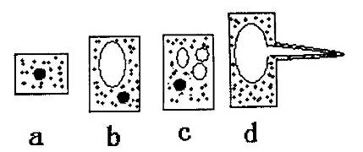
1．下列各是某同学在观察植物某一器官的装片时，所画的四个细胞的图象。下列有关说法正确的是
A、d细胞属畸形分化
B．b细胞和c细胞都不可用于观察叶绿体运动
C．图中各细胞都通过渗透作用吸水
D．a细胞中染色体比其他细胞中清晰
2．在人体的血液中，运输氧气的化合物含有的主要元素是：
A．C、H、O、Ca、Fe； B．C、H、Ca、Fe： C．C、H、O、N、Fe： D．C、H、N、Ca、Fe,，
3．水池内某种藻类所分泌的毒素，会减缓在同水池中蝌蚪的生长。若该毒素为蛋白质生物合成抑制剂，则下列哪一种细胞构造最可能是它直接作用的目标?
A．细胞膜 B核糖体 C．液泡 D．溶酶体
4．下列有关光合作用的叙述，哪项不正确?
A．能进行光合作用的生物细胞都含有叶绿素 B．能进行光合作用的植物细胞都含有叶绿体
C．植物细胞进行光合作用时，将水分解产生氧分子的反应是在叶绿体的基质中进行
D．植物细胞进行光合作用时，固定二氧化碳生成糖分子的反应是在叶绿体的基质中进行
5．下列何种物质控制肺炎双球菌荚膜的生成?
A．mRNA B．tRNA C．核糖核酸 D．脱氧核糖核酸
6．下列生物中，除质膜或细胞膜外几乎不含磷脂分子的有：①乳酸菌②变形虫⑨放线菌④蓝藻⑤酵母菌
A、②③⑤ B、②③④ C、①③④ D、①④⑤
7．酒精、胆固醇等很容易通过细胞膜，水的通透性中等，但是离子(如K⁺、Cl⁻)、葡萄糖、氨基酸或ATP等则很难通过细胞膜。下列叙述正确的是?
A．分子愈小愈容易通过细胞膜 B．水溶性分子较易通过细胞膜
C．脂溶性分子较易通过细胞膜 D．不带电的极性分子较易通过细胞膜
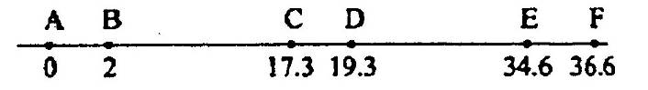
8．科学家用32P标记的磷酸盐浸泡豌豆幼苗，追踪放射性的去向以研究豌豆根尖细胞分裂情况，得到根尖细胞连续分裂的时间(单位：h)的数据如图所示。下列叙述正确的是：
A．DE阶段发生遗传物质的平均分配
B．BC阶段结束时DNA含量增加一倍
C．CD段完成DNA复制和有关蛋白质的合成 D．“CD+DE”为一个细胞周期，等于17.3h
根据下面的材料，回答9、10题。镰刀形细胞贫血症患者的基因型为S′S′，患者会因严重贫血症以致于在孩童期即夭折。杂合子基因型(SS′)者仅呈现轻微贫血，但特别的是这些个体在疟疾流行区，存活率较基因型为SS之正常个体高。
9．在非洲某一疟疾盛行的地区中，SS′基因型者占成人的20％，则此地区后代出现镰刀形细胞贫血症的机率为
A．O B．1％ C．20％ D．21％
10．S′基因频率在非洲某些地区明显偏高，下列与此无关的是?
A．自然选择 B．镰刀形红细胞不易被疟原虫感染，是有利遗传性状
C．疟疾的筛选 D．镰刀形红细胞的携氧能力
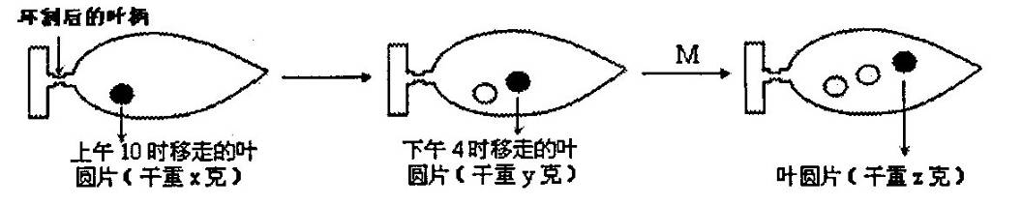
11．某同学欲测定植物叶片叶绿体的光合作用速率，做了如图所示实验。在叶柄基部作环剥处理(仅限制叶片有机物的输入和输出)，于不同时间分别在同一叶片上陆续取下面积为lcm²的叶圆片烘干后称其重量，测得叶片的叶绿体光合作用速率=(3y-2z-x)／6 g·cm^{－2}·h^{－1}(不考虑取叶圆片后对叶生理活动的影响和温度微小变化对叶生理活动的影响)。则M处的实验条件是
A．下午4时后将整个实验装置遮光3小时
B．下午4时后将整个实验装置遮光6小时
C．下午4时后在阳光下照射1小时 D．晚上8时后在无光下放置3小时
12．用牛的甲状腺喂蝌蚪
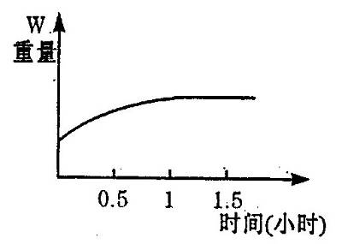
A．蝌蚪会发育成巨蛙 B．蝌蚪几天内发育成微形成蛙
C．蝌蚪变态不能发生 D．对蝌蚪发育影响不大
13．向鱼鳔内注入30％的蔗糖溶液，扎紧入口并称重，然后将其浸入5％的蔗糖溶液中，每隔半小时称一次重量，结果如右图所示。下列关于其重量变化的解释正确的是
①在进行实验的1小时之内，鱼鳔重量增加是因为外界水分进人鱼鳔内：②在进行实验的1小时之内，鱼鳔重量增加是因为外界蔗糖分子进人鱼鳔内；③在进行实验的1小时后，鱼鳔不再增重，是因为进出鱼鳔的水分子处于相对平衡状态；④在进行实验的1小时后，鱼鳔不再增重，是因为进出鱼鳔的蔗糖分子处于相对平衡状态
A．①② B．②④ C．②③ D．①③
14．下列是涉及水的生理、生态过程的叙述，其中正确的是
A．细胞有氧呼吸过程的第三阶段，既有水的生成，又有水的分解
B．人体由于花粉过敏，血管壁通透I生降低，会使水分大量积累在细胞问隙，导致组织水肿
C．苹果树不宜在热带地区栽种的主要限制因素是水
D．如果白天用含18O的水浇花草，周围空气中的H2O、O2中都可能检测出18O
15．经测定，叶片甲中的钾、磷等矿质元素不断地被运到叶片乙。下列关于叶片甲和乙的叙述中，正确反映该现象原因的是
A．甲的细胞分解作用大于合成作用 B．甲矿质元素储备多，可将多余部分扩散到乙
C．乙的细胞比甲更趋于衰老 D．叶片乙的生长速度小于叶片甲
16．由RNA翻译及ATP供能，在核糖体中生成，经内质网转运及高尔基体加工，并在酶的催化下合成的生长激素，最终水解产物为：
A．核糖 B．二氧化碳和水 C．甘油和脂肪酸 D．氨基酸
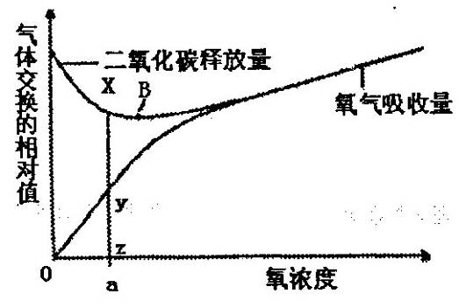
17．右图表示某陆生植物的非绿色器官呼吸过程中O₂的吸收量和CO₂的释放量(mol)之间的相互关系，其中线段XY=YZ，下列哪个结论是正确的
A．B点时无氧呼吸强度最低
B．在氧浓度为a时，有氧呼吸与无氧呼吸释放的二氧化碳之比为3∶1
C．在氧浓度为a时，有氧呼吸和无氧呼吸释放的能量相等
D．在氧浓度为a时，有氧呼吸与无氧呼吸消耗的葡萄糖之比约为1∶3
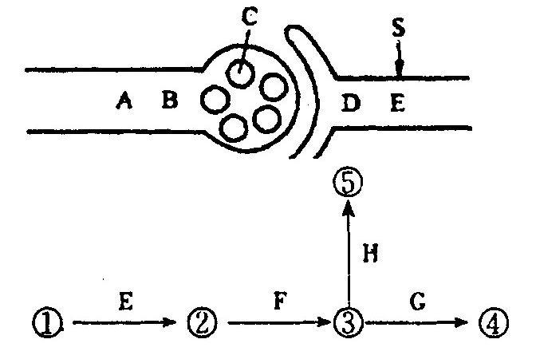
18．据图判断下列叙述正确的是
A．若在S处给予刺激，则在A处可测知有兴奋存在
B．线粒体在D和B分布最多
C．兴奋在A→B的传导速度等于D→E的传导速度
D．兴奋在神经细胞之间通过电流传导
19．右图表示发生于某细菌内的反应程序，①～⑤表示不同的氨基酸，E～H代表不同的酶。只需在培养基中提供氨基酸①，该菌种即可生存。当④和⑤同时积累过量时就会抑制酶E的活性。要想获得更多的⑤需抑制其活性的酶是
A．E B．F C．G D．H
20．a和b是属于同一生物体内的两个细胞，通过对其DNA分子含量的测定发现，a细胞中DNA含量是b细胞的两倍，最可能的解释是
A．a处于有丝分裂过程中中心体相互分离时，b处于减数分裂过程中染色体移向两极时
B．a是正常的体细胞，b是处于减数第一次分裂结束时的细胞
C．a是处于有丝分裂前期的细胞，b是处于有丝分裂后期的细胞
D．a是处于有丝分裂后期的细胞，b是处于有丝分裂前期的细胞
由田间实验结果得知：叶片上每单位面积内气孔面积大而数目少的植物，其水分蒸发量比每单位面积内气孔面积小而气孔数目多的植物少。例如，100个面积为a之小气孔，其水分蒸发量为一个面积为100 a 的大气孔的十倍。此外，有研究报告指出，在晴天，除了钾离子外，保卫细胞中的蔗糖含量变化对气孔的开关，也有调控的功能(如图所示)。试依照本文叙述及示意图，回答下面两题：
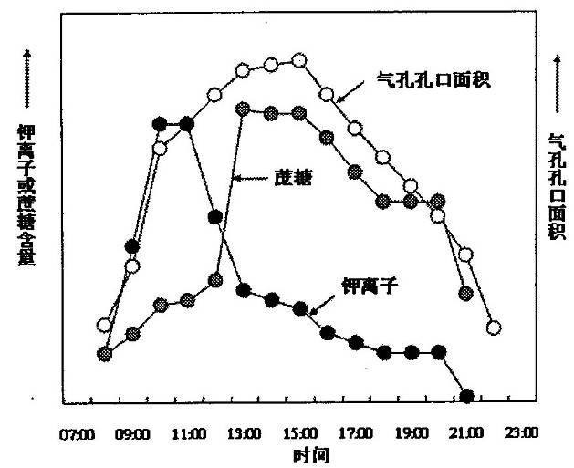
21．下列有关气孔水分蒸发量的叙述，正确的是
A．气孔水分蒸发量与气孔圆周周长成正比
B．气孔水分蒸发量与气孔圆周周长成反比
C．气孔水分蒸发量与气孔面积成正比
D．气孔水分蒸发量与气孔面积成反比
22．下列有关影响气孔开关机制的叙述，正确的是
A．钾离子及蔗糖两者全天候同步控制气孔的开启与关闭
B．上午保卫细胞对钾离子的吸收使气孔开启；傍晚钾离子浓度的减少使气孔关闭
C．钾离子或蔗糖含量的增加使保卫细胞中的渗透压变小，因此使邻近表皮细胞中的水扩散进入保卫细胞中
D．上午保卫细胞对钾离子的吸收使气孔开启；中午到傍晚保卫细胞中蔗糖含量的变化，控制气孔的张开度及其关闭
23．香豌豆只有当A、B两个不同的显性基因共同存在时才开红花，其它情况均开白花。两株不同品种的白花香豌豆杂交，F_{l}代都开红花，F₁白交得F₂代，用F₂代的红花类型自交得到F₃代，问F₃代群体中白花类型以及能稳定遗传的红花类型分别占：
A．1／36，17／36 B．11／36，9／36 C．22／81，18／8l D．22／81，17／81
24．如果在一个种群中，基因型AA的比例占25％，基因型Aa的比例为50％，基因型aa的比例占25％o已知基因型aa的个体失去求偶和繁殖的能力。随机交配一代后，基因型aa的个体所占的比例为：
A．1／16 B．1／9 C．1／8 D．1／4
25．人类遗传病通常是指由于遗传物质改变而引起的疾病，主要可分为单基因遗传病、多基因遗传病和染色体异常遗传病三大类。下面几种疾病中可用显微镜检测出的是
A．先天性愚型 B．白化病 C．苯丙酮尿症 D．糖尿病
26．水中的孑孓以一根小管伸到水面呼吸。若用手挥过水面上方，手的影子会使孑孓向下潜逃，但是不久后又会回到水面呼吸。如果一再重复挥手的动作，孑孓便不再对手的影子产生潜逃反应。这种现象属于下列哪一项?
A．印随 B.适应 C．条件反射 D．趋性
27．被钓上钩的鲤鱼往往会释放一种化学物质留在钓钩上，从而使钓鱼人长时间钓不到鲤鱼。这种现象在生物学上属于
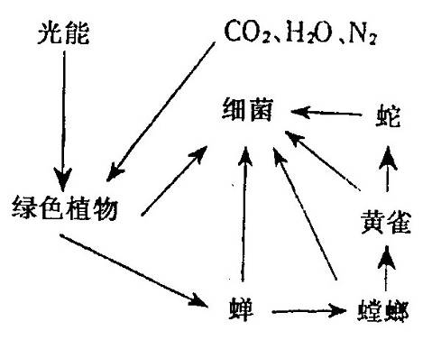
A．种内斗争 B．种内互助 C．竞争 D．互利共生
28、右图是某生态系统示意图，下列叙述不正确的是
A．该生态系统的生物群落包括了图中全部生物的总和
B．图中处于最高营养级的生物是蛇
C．图中由捕食关系而形成的食物链共5条
D．绿色植物固定的能量至少是流入螳螂能量的25倍
29．水稻分早稻和晚稻。如果把早稻在夏天播种，则长成的植株会抽穗、开花和结果，但产量很低。如果把晚稻种子在春天播种，则长成的植株一般不会抽穗、开花和结果。那么，影响水稻抽穗和开花的非生物因素主要是
A．温度高低 B．光照长短 C．空气质量 D．矿质营养
30．为了搞清食管癌与长期食用被亚硝胺污染的食物的关系，可选用的方法是
①利用实验动物进行长期模拟观察； ②随机抽样调查吸烟和食用过热食物人群的发病率；③对患病高发区与低发区食物中亚硝胺含量进行对比；④在患者家系中调查统计发病率。
A．②③ B．①③ C．①④ D．②④
31．右表是以1头牛和300只兔进行试验，得到相关试验数据。据此分析，推论不正确的选项是
A．牛和兔分别食用1000kg的饲料干草，牛兔增加的重量相等
 | 1头牛 | 300只兔
总体重(kg) | 600 | 600
日均食物消耗(kg) | 7．5 | 30．0
日均热量散失(kJ) | 82000 | 329000
日均体重增加(kg) | 1．8 | 7．2
B．兔的个体小，运动性强是其散失热量较多的主要原因
C．若牛肉和兔肉价格比为1：1．5，则养殖兔的经济效益高
D．不管市场价格如何，饲养兔子较麻烦(场地、人工方面)，还是养牛合算
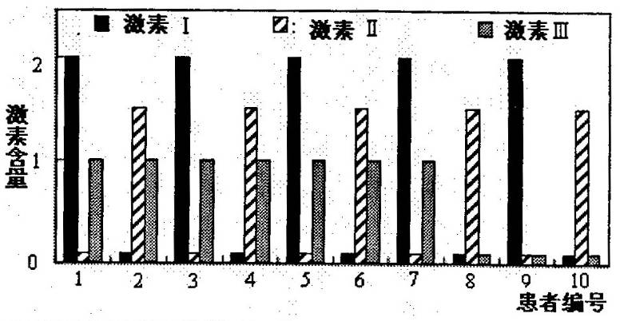
右图及下表为十位患者血液样本中三种激素Ⅰ、Ⅱ、Ⅲ含量的检测结果，表中数据为其症状(或性状)甲、乙、丙出现的情形。据此回答32～34题。
32．下列有关患者血液中激素Ⅰ、Ⅱ含量变化与症状甲、乙表现相关的叙述，不正确的是
A、激素I含量减少可能导致症状甲出现
B、激素I含量增加可能导致症状甲出现
C、激素Ⅱ含量增加可能导致症状乙出现 D、激素Ⅰ含量减少可能导致症状乙出现
33．下列激素含量与症状之组合，正确的是
患者编号 | 1 | 2 | 3 | 4 | 5 | 6 | 7 | 8 | 9 | 10
症状甲 | 有 | 无 | 有 | 无 | 有 | 无 | 有 | 无 | 有 | 无
症状乙 | 无 | 有 | 无 | 有 | 无 | 有 | 无 | 有 | 无 | 有
症状丙 | 有 | 有 | 有 | 有 | 有 | 有 | 有 | 无 | 无 | 无
A、若Ⅰ为胰岛素，症状乙可能为糖尿病 B、若Ⅰ为生长激素，症状乙可能为呆小症
C、若Ⅱ为甲状腺素，症状乙可能为糖尿病 D、若Ⅰ为降糖素，症状乙可能为糖尿病
34．假设激素Ⅲ的基因位在Y染色体上并与性状丙的产生有关，试问下列叙述正确的是
A、1为女性 B、百分之四十以上之病患者为女性
C、患者6的儿子必有性状丙 D、患者7的女子必有性状丙
35．关于人体代谢过程的叙述，正确的是：
①一切营养物质都要经过消化才能吸收②营养物质必须经过内环境才能被身体各细胞获得③营养物质都直接吸收到血液循环系统④三大有机物的代谢终产物都有水和二氧化碳
A．①② B．③④ C．②③ D．②④
36．试管中的草履虫常聚集在培养液的表层，这说明：
A．草履虫同化作用需要阳光 B．草履虫异化作用属于需氧型
C．草履虫所需营养物比重小于水 D．草履虫的食物浮在水面上
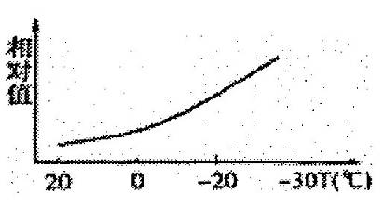
37．在南极科学考察站工作的科学家，当他由温暖的室内来到寒冷的户外时，下列各项生理变化与右图变化趋势相符的是①皮肤血管血流量的变化； ②身体耗氧量变化；③肾上腺素分泌量； ④汗腺的分泌量。
A．②③ B．①④ C．②④ D．①③
38．A与B代表两个生物群，下列那项观察可以表示两者必定为不同种生物?
A、A与B的个体不能交配 B、A、B出现在同一地区，但某基因型上无杂合体存在
C、A与B的某段基因序列不同 D、A的某个体与B的某个体交配后，没有留下子代
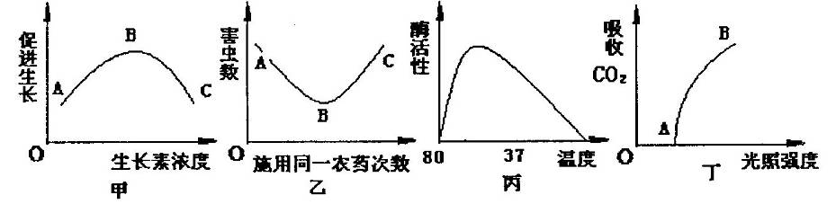
39．下列对甲～丁生命活动或现象变化曲线的描述正确的是
A．生长素浓度大于甲图的B点时，抑制植物生长
B．乙图中，害虫种群抗药基因的频率B点比A点高
C．丙图能表示酶的活性受温度的影响
D．要提高农作物产量，光照强度应高于丁图的B点
40．在神经传递中，ATP的主要作用是
A．抑制Na⁺和K⁺通过膜的运送 B．导致动作电位
C．当它已经形成时，提高动作电位 D．维持休止电位
二、多项选择题每小题全部选对得3分，错答、少答得0分。本题共30分。
41．有高能磷酸键存在的化合物有
A．丙酮酸 B．磷酸肌酸 C．三磷酸腺苷 D．ADP E．磷酸二氢钠 F．腺嘌呤核糖核苷酸
42．人体内维生素的来源有
A．食物 B．肠内细菌合成
C．胡萝卜素在体内转变而成 D．表皮内的胆固醇经日光照射后转变而成
43．鸭嘴兽全身被毛，用乳汁哺育幼仔，但生殖方式为卵生，只有共同的泄殖孔，鸭嘴兽的以上特征说明：
A．爬行动物由鸟类进化而来 B．哺乳动物由爬行动物进化而来
C．爬行动物由哺乳动物进化而来 D．鸟类由爬行动物进化而来
E、鸭嘴兽作为哺乳类动物还具有某些原始的特征 F．鸭嘴兽在分类上还不能归属到哺乳类动物
阿格雷于1988年在红细胞的细胞膜上发现很多特别的膜蛋白，这些膜蛋白镶嵌在细胞膜中，形成管制水分子进出细胞的通道，负责调节人体组织吸收和释放水分。他的研究结果也显示，氢离子不仅无法通过水通道，还会降低水分子通过水通道的效率。
1996年，麦金农开始对细胞膜的钾离子通道蛋白，进行X光晶体光谱学的研究。他的研究结果显示，细胞膜上的钾离子通道只容许钾离子通过，而其它如钠或钙离子，则无法通过，究其原因是与钾离子通道蛋白的结构有关。
研究离子通道的特性，对于预防及治疗人类疾病将有极大的贡献，例如发生脑中风后，神经细胞膜上的麸胺酸NMDA型受器会被过度活化，使得钠离子及钙离子大量进入神经细胞，并以正反馈的方式引发更多钙离子的进入，结果导致一连串化学变化，使得神经细胞大量死亡。若能研发出新药物以阻止过多钙离子进入细胞内，将有助于脑中风病患的治疗。
根据上文，回答第44、45题。
44．下列有关水分子进出细胞的叙述，哪几项正确?
A．细胞的水通道是一种膜蛋白 B．氢离子也是经由水通道进出细胞
C．水分子可以自由通过细胞膜蛋白通道 D．最初的细胞水通道研究是以神经细胞为材料
E．相对于酸性溶液内的水分子，中性溶液内的水分子比较容易进入细胞
45．下列有关离子进出细胞的叙述，哪几项正确?
A．细胞的钾离子通道是一种膜蛋白 B．钠离子无法经由钾离子通道进出细胞
C．脑中风引发神经细胞死亡，与钙离子有关 D．脑中风引发神经细胞死亡，与钾离子有关
E．脑中风引发神经细胞死亡，与钠离子无关
46．环境大气平流层中的臭氧(O₃)：
A．能吸收太阳高能紫外线辐射 B．是一种氧化型光化学气体污染物
C．保护地球生命免受紫外线危害 D．危害作物的生长、发育、品质和产量
E．对多种草本、木本植物有毒害作用
47．下列两表为光与温度对某植物茎生长的实验结果，据此，下列的叙述正确的是?
A．茎的生长与光质及温度有关
生长性状 | 红光 | 远红光
茎长度 | 60.2cm | 98.1cm
茎节数 | 20.5节 | 21.0节
B．茎的生长与夜温有关，与日温无关
C．该植物含有光敏素调控茎节数
D．理论上若要促进茎的生长，日温30~C夜温7℃并搭配远红光是最佳的选择
E．日温30℃夜温17℃处理比日温23℃夜温26℃处理有较高的光合作用及较低的呼吸作用
48．向正在进行有氧呼吸的细胞悬液中加人a、b、c、d四种抑制剂，下列说法错误的是
茎长度 |  | 夜温(15小时)  、时)
 |  | 7℃ | 17℃ | 26℃
日温  (9小时) | 30℃ | － | 52cm | 29cm
日温  (9小时) | 23℃ | 60cm | 50cm | 35cm
日温  (9小时) | 17℃ | 43cm | 38cm | 35cm

A．若a能抑制丙酮酸分解，则使丙酮酸的消耗增加
B．若b能抑制葡萄糖分解，则使丙酮酸增加
C．若C能抑制ATP形成，则使ADP消耗增加
D．若d能抑制[H]被氧化成水，则使O2的消耗减少
49。某同学为验证pH值对酶活性的影响，设计了如右表中的方法步骤。下列合理的评价有
A．缺少正常pH的对照组
B．实验结果预期不正确
C．检验实验结果的试剂选择不恰当
序号 | 项目 | 试管1 | 试管2
1 | 新鲜淀粉酶溶液 | 1mL | lmL
2 | 可溶性淀粉液 | 2mI。 | 2m1．，
3 | 37℃水水浴 | 5min | 5min
4 | lmol／L盐酸 | 1mL | /
5 | 1mol／L NaOH | / | 1mL
6 | 碘液 | 2滴 | 2滴
7 | 结果预期 | 均不变蓝
D．实验操作步骤的安排不合理
50．实验室里三种植物细胞，分别取自于植物的三种营养器官。在适宜的光照、温度等条件下，测得甲细胞只释放CO2而不释放O₂；乙细胞只释放O₂不释放CO₂；丙细胞既不释放O₂也不释放CO₂。以下叙述中正确的有
A．甲不可能取自于叶 B．乙不可能取自于根
C．丙可能是死细胞 D．甲可能取自于茎

第1卷答题卡
题序 | 1 | 2 | 3 | 4 | 5 | 6 | 7 | 8 | 9 | 10 | 1l | 12 | 13 | 14 | 15 | 16 | 17 | 18 | 19 | 20
答案

题序 | 21 | 22 | 23 | 24 | 25 | 26 | 27 | 28 | 29 | 30 | 3l | 32 | 33 | 34 | 35 | 36 | 37 | 38 | 39 | 40
答案

题序 | 41 | 42 | 43 | 44 | 45 | 46 | 47 | 48 | 49 | 50
答案

第1I卷(共50分)
51．(6分)要研制禽流感疫苗，必须知道其大分子组成，请设计实验探究禽流感的物质组成：
(1)实验原理：RNA液在浓盐酸中与苔黑酚试剂共热显绿色。还需补充的两个实验原理是：
① ；②
(2)去掉病毒中大分子成分的简便方法是
52．(13分) 为探究光合作用放出了氧气，某同学设计了右图所示的实验装置。
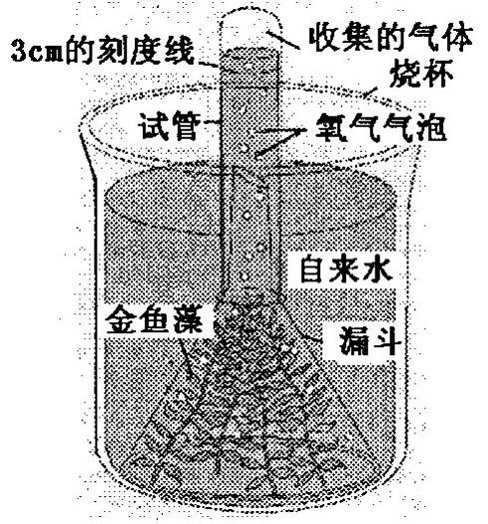
(1)请说明他该如何检验试管内收集到的是否是氧气?

(2)能利用这套装置探究植物光合作用最有效的波长吗?请写出实验思路。

(3)再给你一只秒表、蒸馏水、小苏打、天平，同样利用这套装置，你能探究二氧化碳对光合作用效率的影响吗?
写出方法步骤：

设计一个实验数据记录表：

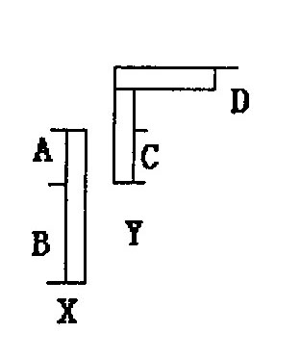
53．(9分)人的X染色体和Y染色体是一对同源染色体，但其形态、大小却不完全相同，X染色体稍大，Y染色体较小，上图为某人X和Y染色体同源和非同源区段的比较图解，其中A与C为同源区段。请回答：
(1)在A段上的基因在C段可以找到对应的 ，此区段的基因遵循孟德尔的 规律。
(2)色盲和血友病的基因最可能位于 段上。从发病率概率来看，如女性患者的数目高于男性，则致病基因最可能位于 段，为 性遗传。
(3)如此人B区段和D区段都有一致病基因，则其与一不携带致病基因的正常女性结婚，所生的后代中发病机率是 。
(4)在人类中，色盲男人在男人中约占8％，请你预测：色盲女人在总人口中的比例是 ，基因型为XBXb的女人占女入总数目的比例是 。
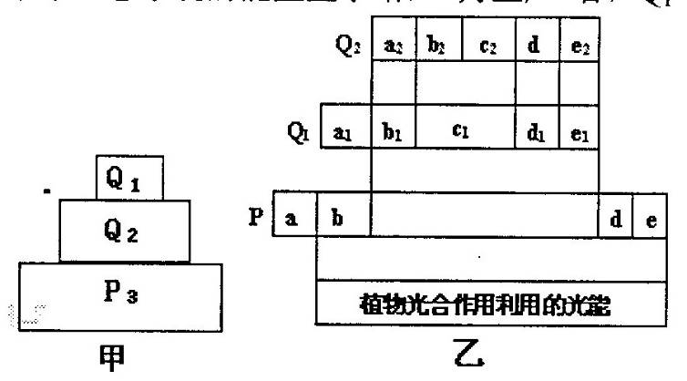
54．(10分)右边甲图(未完全按比例绘制)表示某生态系统的能量金字塔，P为生产者，Q₁为初级消费者，Q₂为次级消费者；乙图是将甲图中各营养级所含有的能量进行分类剖析。乙图中a、a₁、a₂表示上一年留下来的能量(假设它不被下一营养级利用)，e、e₁、e₂表示呼吸消耗量。请据图作答：
(1)若种群Q₁、Q₂个体数为N₁、N₂，平均每个个体所占有的能量为W_{l}、W₂，那么N₁、W_{l}与N₂、W₂之间的关系式是 ：
(2)每年流入这个生态系统的总能量包括 (用乙图中的字母表示)；
(3)乙图P中的c表示
；
(4)乙图Q₁中的b_{l}、d_{l}表示 和 。
55．(5分)某校园的浅水池塘中均匀分布着开黄花(完全花，有雌蕊和雄蕊)的多年生草本植物水毛茛，它的叶裸露在空气中的呈扁平状，浸在水中的叶呈丝状；水毛莨全株有毒，为一般鱼类等水生动物所不食。生物小组的同学拟在池塘中放养专食水毛茛的转基因小金鱼，经实地调查和科学计算，他们共放了X尾小金鱼，认为这是该池塘能平衡喂养的最大数量。
(1)运用你所学的知识，分析他们是如何进行调查和计算的?
a．
b．
C．
(2)为了快速增加水毛茛的种群数量，生物小组的同学用其丝状叶进行植物组织培养，一次获得1500株幼苗。使用固体培养基进行组织培养；幼苗的叶为 ，这一现象说明
。
56、(9分)给你50粒黄色豆、50粒绿色豆、50粒皱皮豆、50粒光皮豆。4个大烧杯。数个培养皿。请利用它们演示基因的自由组合现象(只演示F1杂合体白交产生F₂的过程)。
写出演示方案：可绘图结合文字表示，也可只用文字表示。但必须说清楚每个步骤所代表的生物学含义，并准确表述关键的实验要点。

2006年湖南省中学生生物学奥林匹克竞赛选拔赛答案
一、单项选择题：每题均只有一个正确答案，每题1分，共40分。
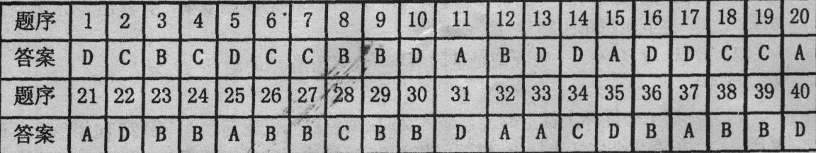
二、多项选择题：全部选对得3分，错答、少答得O分。本题共30分．
三、简答题(50分)
51、(6分)
(1)①蛋白质液双缩脲试剂显紫色(或蛋白质液在碱性条件下与Cu²⁺显紫色)（2分）②DNA液与二苯胺试剂共热显兰色(①与③顺序可互换)（2分）
(2)酶处理(或水解)（2分）
52、(13分)
(1)让氧气排出试管里所有的水，小心地取下试管，用手指堵住试管口。用火柴点燃一根薄木条。然后吹灭木条上的火。移开堵在试管口上的手指，迅速地把灼热的木条伸到试管里，如果木条能够复燃，证明产生的是氧气。（2分）
(2)设置同样的装置若干套，（1分)分别置于不同波长的光下，（1分)用秒表记录试管中所收集到的气体达到刻度线所需的时间，时间最短者，光合作用的效率最高。依次类推，可测出不同波长的光对植物光合作用于的影响大小。（1分)
(3)通过添加不同量的小苏打，使蒸馏水碳酸化，（2分)如可以用浓度是O.50％、O.75％、 1.0％、 2.0%和3.0%的溶液进行比较实验。通过测量试管中所收集到的气体达到刻度线所需的时间长短，可以测量不同二氧化碳浓度对光合作用的速率的影响。(2分)注意：一定要设立一个对照组，这样就可以计算出所收集的气体中，有多少是苏打水中的二氧化碳。2分)记录表依实验方案不同而异（2分）
53、(9分)
(1)等位基因或相同基因（1分）基因的分离规律（1分）
(2)B(1分) B(1分)显(1分)
(3)如B段为显性基因控制的遗传病，则100％（1分）；如B段为隐性基因控制的遗传病．则50％(1分)
(4、0.32％(1分) 14.72％(1分)
54、(5分)
(1)N_{l}×W₁>N₂×W₂ （1分）
(2)b c d e（1分）
(3)流人Q₁的能量（1分）

(4)未被Q₂利用的能量；流入分解者的能量(2分，次序可以颠倒)
55、(8分)
(1)a进行池塘内水毛莨的种群密度的取样调查，计算出水毛茛的总生物量（2分） b
计算出小金鱼的每尾的平均生物量（2分） c按照20％的传递效率，计算出x=水毛茛总生物量×20％／小金鱼每尾生物量（2分）
(2)丝状（1分） 表现型是基因型与环境相互作用的结果（1分）
56、(9分)
(1)在第1个烧杯上标上雌蕊，装入25粒黄色豆(代表基因A)和25粒绿色豆(代表基因a)：在第2个烧杯上标上雌蕊，装入25粒皱皮豆(代表基因B)和25粒光皮豆(代表基因b)；在第3个烧杯上标上雄蕊，装入25粒黄色豆(代表基因A)和25粒绿色豆(代表基因a)；在第4个烧杯上标上雄蕊，装入25粒皱皮豆(代表基因B)和25粒光皮豆(代表基因b)：
摇动四个烧杯，使其中的豆子混合均匀。（2分）
(2)分别从l号烧杯中和2号烧杯中随机各取一粒豆子，这两粒豆子代表雌蕊产生的一个卵细胞的基因组成，作好记录：（1分） 分别从3号烧杯中和4号烧杯中随机各取一粒豆子，这两粒豆子代表雄蕊产生的一个精子细胞的基因组成，作好记录；（1分）将这四粒豆子合在一起，表示受精并形成新个体，记录新个体的基因型；再将豆子返回各自的烧杯中； (1分)
(3)重复步骤(2)若干次； （2分）
(4)统计卵细胞的基因组成、精子的基因组成以及受精卵的基因型，看是否符合自由组合规律。（2分）

声明：本资料由 考试吧（Exam8.com） 收集整理，转载请注明出自 http://www.exam8.com
服务：面向较高学历人群，提供计算机类，外语类，学历类，资格类，会计类，工程类，医学类等七大类考试的全套考试信息服务及考前培训.

